Инерциальный модуль как важный компонент мобильного комплекса эргометрии

В.Б. Войнов¹, Д.Г. Ковтун², М.А. Ломакин²
¹Институт аридных зон ЮНЦ РАН, Ростов-на-Дону
²Южный федеральный университет, Ростов-на-Дону
Аннотация: В статье рассматриваются аспекты применения регистратора ускорений и угловых скоростей для определения мощности, которую развивает человек во время движения. Знание этой мощности при одновременной регистрации электрокардиограммы и, возможно, электромиограммы мышц нижних конечностей позволяет всесторонне оценить работу сердечнососудистой системы. Применение инерциальных модулей в современных кардиомониторах позволит существенно расширить возможности диагностики скрытой ишемии на ранних стадиях этого заболевания.
Ключевые слова: модуль инерциальный, ходьба, чувствительные элементы, датчик угловых скоростей, акселерометр, развиваемая мощность, ориентации твердого тела, кватернионы.

Определение максимальной аэробной мощности как главного фактора, влияющего на физическую работоспособность вместе с параметрами функционирования сердечнососудистой системы, измеряемыми в процессе физической нагрузки, используются при проведении различных функциональных проб и тестов в практике спортивной физиологии, реабилитологии и спортивной медицины.
Мощность выполняемой работы – это отношение работы (выраженной в килограммометрах или джоулях) ко времени, затраченному на ее выполнение. В интересах решения различных задач проблемой остается определение количества выполняемой работы и нагрузки, отнесенной, как правило, интегрально ко всем компонентам биомеханической системы тела человека. При этом оценивается не столько количество выполняемой работы, сколько делается попытка определить уровень субъективной сложности ее выполнения, уровень энергетических ресурсов, необходимых для ее выполнения. Человек ограничен не только количеством сил, затрачиваемых на данную работу, но и своими скоростными возможностями, т. е. мощностью. Например, человек может пройти большое расстояние по лестнице, прежде чем будет вынужден остановиться из-за того, что израсходовал слишком много энергии. Однако, при подъеме в высоком темпе, он может упасть в изнеможении, преодолев лишь небольшую часть пути. В этом случае лимитирующим фактором является мощность человека, развиваемая за счет преобразования энергии химических связей, заключенных в пище и сохраненных в организме запасах, в механическую работу [1]. Кроме того, особую роль выполняет, так называемая, статическая работа. Работа, совершаемая мышцами при выполнении активных движений, называется динамической. Эта работа связана с перемещением частей тела. В том случае, когда человек сохраняет свою позу неизменной, такие перемещения отсутствуют. Поэтому может показаться, что человек, стоящий неподвижно, не тратит энергию. Однако опыт показывает, что сохранение неподвижной позы в течение длительного времени вызывает значительное утомление. Еще большую усталость испытывает человек, держащий в вытянутой руке гантель. Причина усталости (субъективного ощущения энергозатрат) при статических нагрузках состоит в том, что покой в данном случае является кажущимся. Вследствие биологической активности мышц у человека всегда наблюдается физиологический тремор [1], титаническое напряжение при поддержании позы, энерготраты при реализации актов дыхания, сокращения сердца и т.д. Тело человека движений не совершает, но отдельные подсистемы, включающие, например, группы мышц-антагонистов совершают и движения, и работу, расходуя при этом значительный запас энергии. Следовательно, опорно-двигательная система человека постоянно совершает работу. Сила мышц падает и требуется перерыв для ее восстановления.
Цель публикации – теоретическое обоснование и анализ эффективности модуля инерциального (МИД) как компонента мобильного программно-аппаратного комплекса (МПАК) для определения количества физической работы и мощности, выполняемой человеком при ходьбе и беге.
Модуль инерциальный дополнительный (МИД, рис.1) входит в состав МПАК и должен обеспечивать съем показаний датчиков измерения ускорения (акселерометры) и угловой скорости (датчик угловых скоростей – ДУС) по трем ортогональным осям (рис.1). Полученные данные хранятся на твердотельном съемном носителе, срок хранения не менее 48 часов. Так же МИД имеет возможность принимать и отправлять команды и данные по внутренней радиосети МПАК. Вычислительное ядро МИД позволяет осуществлять анализ получаемой информации в реальном масштабе времени и передавать в МПАК характеристики передвижений (ходьба, бег) человека, а именно:
- количество шагов и продолжительность (время) движения (на заданном интервале);
- количество совершаемой работы и развиваемой мощности.
В состав платы печатной входят такие составные части как:
- отладочный разъем (для программирования и отладки программно-аппаратной части модуля);
- блок чувствительных элементов (чувствительные элементы для измерения ускорения (акселерометры) и угловой скорости (ДУС) по трем ортогональным осям - 2.1,2.2);
- вычислительное ядро с низким энергопотреблением;
- подсистема питания;
- блок внутренней радиосвязи (прием - отправка команд);
- твердотельный носитель информации (хранения полученных данных от чувствительных элементов).
Модель печатной платы показана на рисунке 1.

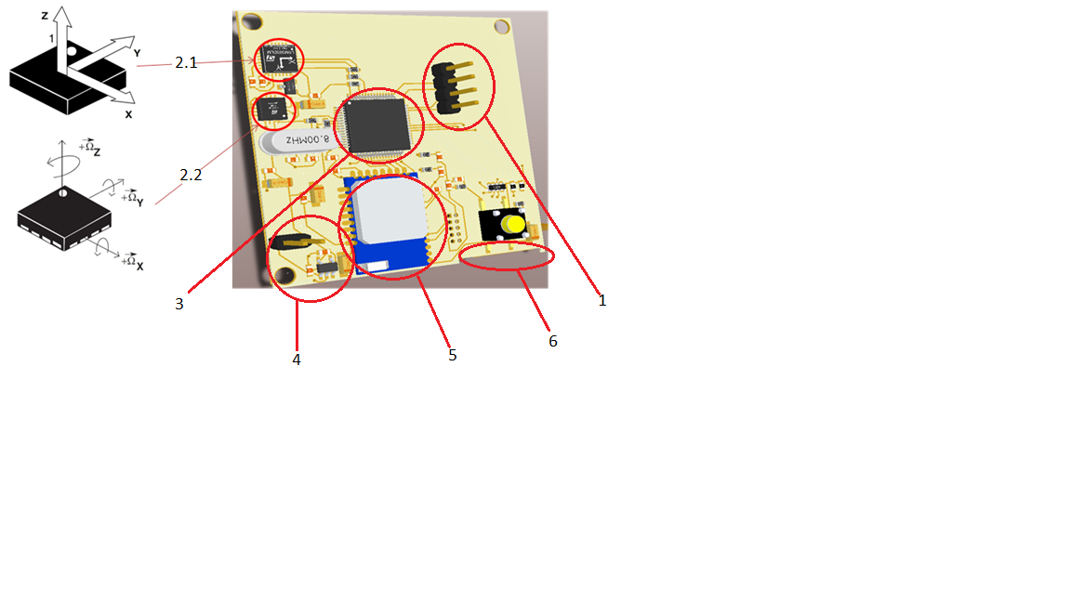

Рис.1. - Основные компоненты устройства МИД. Модель печатной платы

Внешний вид устройства показан на рисунке 2.
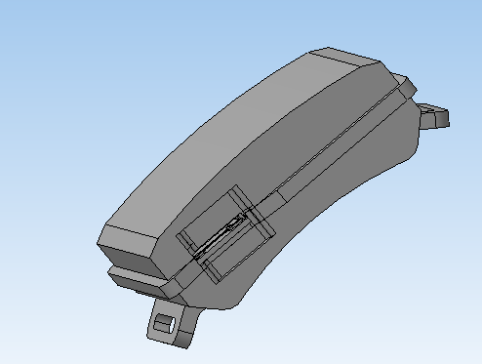
Рис. 2. – Внешний вид Модуля инерционного с приспособлениями для крепления на нижних конечностях или поясе обследуемого

Разработана тестовая программа при помощи графического языка программирования «G» фирмы National Instruments (США) LabVIEW [2], которая позволяет при подключении МПАК к компьютеру отображать на его экране измеренные ускорения и угловые скорости по трем ортогональным осям.
Акселерометр устройства позволяет реагировать на инерциальные ускорения, а так же на гравитационную составляющую. ДУС предназначен для измерения угловой скорости и выдачи электрического сигнала, пропорционального измеряемой угловой скорости. ДУС можно использовать для определения углов поворота, тем самым определяя ориентацию прибора в пространстве, что позволяет значительно увеличить точность расчетов, в которых используются данные с акселерометра.
В общем виде мощность рассчитывается как отношение работы, выполняемой за некоторый промежуток времени, к этому промежутку времени [3].
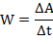 | (1.1)
Один из методов расчета мощности заключается в следующем:
- рассчитать работу, совершаемую всеми силами, действующими на материальную точку;
- выразить ответ только через кинематические величины.
Получить результирующее выражение (1.2), которое зависит только от начального и конечного состояния движения:
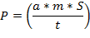 | (1.2),
где - первая производная от скорости по времени (ускорение), - масса, - пройденный путь.
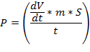 | (1.3)
При оценке развиваемой мощности через кинематические величины можно пойти 2-мя путями:
- вычислить развиваемую мощность, выразив скорость через ускорение;
- найти развиваемую скорость через пройденный путь.
В первом случае развиваемая мощность может быть оценена, выразив скорость через ускорение. Преобразуя 1.1 в следующую зависимость мощности на единицу веса от ускорения и скорости [4], получаем:
$$p=\left|a_{x}⋅ν_{x}+a_{y}⋅ν_{y}+a_{z}⋅ν_{z}\right|$$ | (1.4)
где p – мощность на единицу веса, ax, ay, az – ускорения по 3-м осям x, y, z, соответственно, νx, νy, νz скорости по 3-м осям.
Для определения мощности по 1.4 необходимо найти составляющую ускорений a и скоростей υ по различным осям в неподвижной системе координат.
Для определения ориентации твердого тела в трехмерном пространстве используется метод углов Крылова, углы которого обычно обозначаются φ,ψ,θ, как показано на рисунке 3 [5].
Рис.3. – Поворот осей прибора на угол

В данном случае начала отсчета неподвижной, связанная с «землей», системы координат X, Y, Z и подвижной, связанная с прибором, системы координат x, y, z, совпадают (см.рис.3).
Следовательно, необходимо привести к неподвижной системе координат вектора ускорений при помощи матрицы поворота:
$$a=C⋅a_{I}$$ | (1.5)
где a – ускорения в неподвижной системе координат, С – матрица поворота, a_{I} – ускорения в системе координат прибора.
Задачу ориентации твердого тела в трехмерном пространстве удобно решать при помощи кватернионов [5]. Запишем собственные кватернионы последовательных плоских поворотов [5]:
$p1=\left[\text{cos}\frac{ϕ}{2};0;0\text{;sin}\frac{ϕ}{2}\right];$ $p2=\left[\text{cos}\frac{ψ}{2};0\text{;sin}\frac{ψ}{2};0\right];$ $p3=\left[\text{cos}\frac{Θ}{2}\text{;sin}\frac{Θ}{2};0;0\right]\text{.}$ | (1.6)
В свою очередь кватернион результирующего значения будет соответствовать 1.7 [5]:
$\text{qk}=p1∘p2∘p3\text{.}$ | (1.7)
Перемножая кватернионы, получим:
$$\text{qk}=\begin{aligned}\left[\text{cos}\frac{ϕ}{2}⋅\text{cos}\frac{ψ}{2}⋅\text{cos}\frac{Θ}{2}+\text{sin}\frac{ϕ}{2}⋅\text{sin}\frac{ψ}{2}⋅\text{sin}\frac{Θ}{2} | \right]\left[\text{cos}\frac{ϕ}{2}⋅\text{cos}\frac{ψ}{2}⋅\text{sin}\frac{Θ}{2}−\text{sin}\frac{ϕ}{2}⋅\text{sin}\frac{ψ}{2}⋅\text{cos}\frac{Θ}{2} | \right]\left[\text{sin}\frac{ϕ}{2}⋅\text{cos}\frac{ψ}{2}⋅\text{cos}\frac{Θ}{2}+\text{sin}\frac{ϕ}{2}⋅\text{cos}\frac{ψ}{2}⋅\text{sin}\frac{Θ}{2} | \right] \\ \end{aligned}$$ | (1.8)
Далее, решая кинематическое уравнение, получим кватернион для перехода из подвижной системы в неподвижную систему координат [5]
$\text{qk}=\frac{1}{2}ω_{I}∘\text{qk}\text{.}$ | (1.9)
Матрица для перехода из одной системы координат в другую через кватернионы можно выразить [6] следующим образом:
$C=\left[\begin{matrix}q_{1}^{2}+q_{0}^{2}−q_{3}^{2}−q_{2}^{2} & 2(q_{1}q_{2}+q_{0}q_{3}) & 2(q_{1}q_{3}−q_{0}q_{2}) \\ 2(q_{1}q_{2}−q_{0}q_{3}) & −q_{1}^{2}+q_{0}^{2}−q_{3}^{2}+q_{2}^{2} & 2(q_{2}q_{3}+q_{0}q_{1}) \\ 2(q_{1}q_{3}+q_{0}q_{2}) & 2(q_{2}q_{3}−q_{0}q_{1}) & −q_{1}^{2}+q_{0}^{2}+q_{3}^{2}−q_{2}^{2}\end{matrix}\right]\text{.}$ | (1.10)
Минусом данного алгоритма является ошибка, которая накапливается во время интегрирования. Однако ошибка может быть значительно уменьшена с помощью различных методов цифровой фильтрации, например «альфа-бета» преобразований или фильтра Калмана [7].
Данный алгоритм из-за сложного математического аппарата требует увеличения тактовой частоты вычислительного ядра. Согласно документации на микроконтроллер (МК) потребляемая мощность линейно зависит от частоты работы, следовательно, увеличение частоты приводит к уменьшению времени автономной работы устройства. Таким образом, было принято решение отказаться от данного метода в пользу следующего случая.
Во втором случае вычисления развиваемой мощности согласно формуле 1.3 , заключается в определении развиваемой скорости по кинематическим величинам.
Зная среднюю длину шага человека и частоту совершаемых им шагов можно определить его скорость [9]:
(1.11)
где – длинна шага, - частота фиксации шагов.
Количество шагов определяется при помощи акселерометра, в этом случае он используются не для определения ускорения движения человека и его скорости, а для фиксации шага.
На рисунке 4 представлены графики, полученные в результате проведения эксперимента в реальных условиях. Смещение сигнала по одной из осей обусловлено влиянием силы тяжести, однако данная постоянная составляющая может быть удалена из сигнала при помощи ФВЧ с частотой среза порядка 0,1 Гц [9]. Записанные показания акселерометра и ДУС дополнительно фильтруются ФНЧ с частотой среза 5 Гц [10] для устранения шума. Для нахождения количества шагов необходимо найти локальные максимумы сигнала, которые определяются при помощи сравнительного анализа входных значений акселерограммы и порога минимальной амплитуды шага.
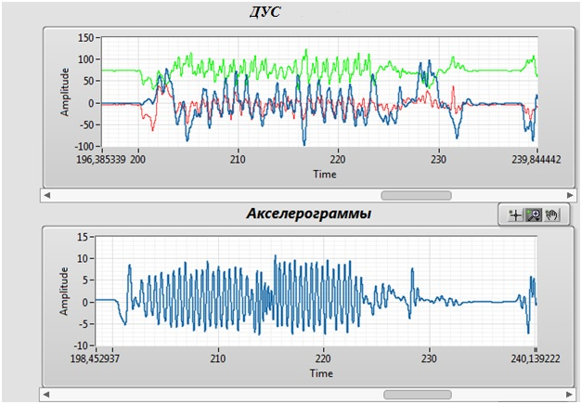
Рис. 4. – Отфильтрованные данные акселерометра и ДУС
На рисунке 5 представлен итоговый график, полученный при использовании программного обеспечения. Сопоставление данных, полученных от акселерометра и ДУС, позволяет построить график, на котором показаны: единичные локомоции - шаги, паузы между отдельными шагами; на графике так же показано время движения. Так, на интервале 1 показано отсутствие шагов (испытуемый находился в статическом положении). На интервале 2 испытуемый шел по горизонтальной плоскости спокойным шагом. Интервал 3 – пауза после совершения 45шагов.
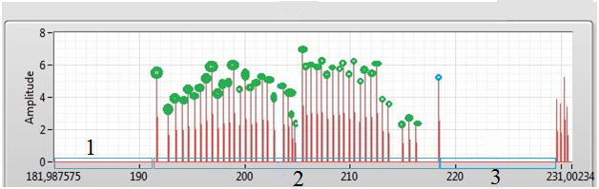

Рис. 5. – Работа алгоритма нахождения количества шагов
Далее оценка мощности производится с использованием формулы (1.3). При расчете берется во внимание, что - масса является константой (вес испытуемого), - определяется по формуле 1.11, - время движения испытуемого определяется суммой временных интервалов шагов, не превышающих двух секунд.
Для определения пройденного расстояния S используется сумма расстояний каждого шага с учетом таблицы 1 [8].
Таблица № 1
Характеристика ходьбы здоровых людей в разном темпе
Параметры: | Медленный темп | Замедленный темп | Произвольный темп | Ускоренный темп | Быстрый темп
Средняя скорость (м/с) / (км/ч) | 0,61 / 2,196 | 0,91 / 3,276 | 1,43 / 5,288 | 1,90 / 6,840 | 2,28 / 8,208
Темп (шаг/мин) | 67,8 | 84,5 | 109,1 | 125 | 137,9
Длина шага (метр) | 0,51 | 0,6 | 0,74 | 0,84 | 0,88
Отношение темпа к длине шага (метр*с)⁻¹ | 2,22 | 2,35 | 2,46 | 2,48 | 2,61

Данный метод наиболее удобен для использования в портативной носимой промышленной и медицинской аппаратуре, так как не требует высокой производительности вычислительного ядра, не завышает требования по энергопотреблению и довольно прост в реализации.
В соответствии с данным методом ниже приведен график развиваемой человеком мощности. На рисунке 6 цифрой 1 обозначен период времени, когда испытуемый находится в состоянии покоя, цифрой 2 обозначен период времени, когда испытуемый находился в движении (ходьба).
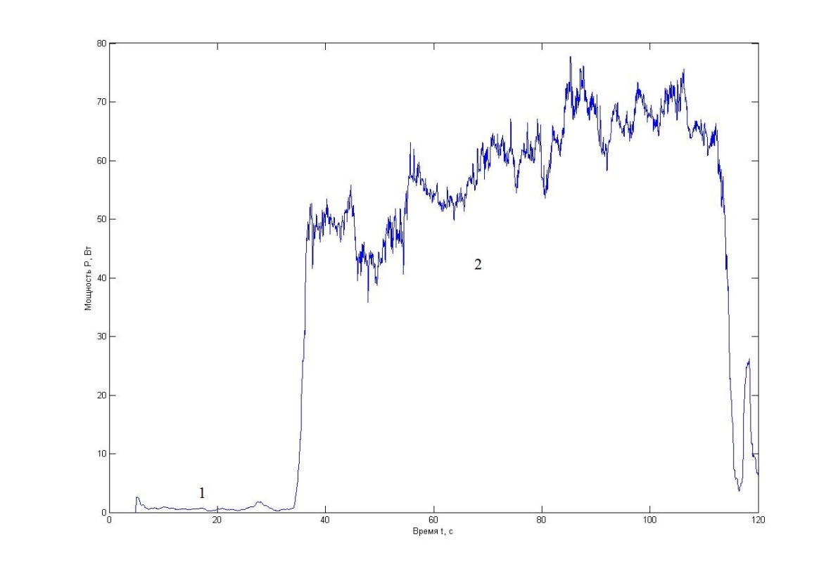
Рис. 6. - Мощность развиваемая человеком
Очень важным моментом является качество крепления и масса модуля с акселерометром [11, 12]:
- плохо зафиксированный МИД в процессе использования (ходьбы) может смещаться, или «болтаться», совершая серию затухающих колебаний после постановки ступни;
- масса и эргономика модуля играет не менее важную роль, так как большая масса модуля обуславливает его высокую инерционность, что может так же привести к появлению собственных колебаний модуля и искажению акселерограммы.
Таким образом, разработанный мобильный комплекс кардиомониторирования и эргометрии позволят получить достаточную и необходимую информацию для описания и прогнозирования изменений состояния человека, оценки его физической подготовки не только в лабораторных условиях, но и в условиях повседневной жизни.
Результаты исследований, изложенные в данной статье, получены при финансовой поддержке Минобрнауки РФ в рамках реализации проекта «Создание высокотехнологичного производства по изготовлению мобильного многофункционального аппаратно-программного комплекса длительного кардиомониторирования и эргометрии» по постановлению правительства №218 от 09.04.2010 г. Исследования проводились во ФГАОУ ВПО ЮФУ.

Литература

- Дубровский В.И., Федорова В.Н. Биомеханика: Учебник для средних и высших учебных заведений – М.: Из-во ВЛАДОС-ПРЕСС, 2003. – 672 с.
- Загидуллин Р. Ш.: LabView в исследованиях и разработках – М.: Из-во Горячая линия – Телеком, 2005. -352 с.
- Прохоров А.М. Большая физическая энциклопедия в 5 т. – М.: Советская энциклопедия, 1988. – 3 т. 672 c.
- Kurihara Yo., Watanabe K.: Estimation of Walking Exercise Intensity Using 3-D Acceleration Sensor, Systems, Man, and Cybernetics, Part C: Applications and Reviews – IEEE Transactions on (Volume: 42, Issue: 4), 2012. – p. 495-500.
- Бранец В. Н., Шмыглевский И. П.: Применение кватернионов в задачах ориентации твердого тела – Главная редакция физико-математической литературы – М.: Изд-во «Наука», 1973. – 320 с.
- Zhu R., Zhou Zh.: A Hybrid MEMS-based Navigation System and Its Numerical Analysis: Sensors, 2007 IEEE. – p. 227-330
- Besada J. A, G. de Miguel, Tracking filters using kinematic measurements, Information Fusion, 2007 10th International Conference. – p. 1-8.
- Витензон А. С. Зависимость биомеханических параметров от скорости ходьбы – Протезирование и протезостроение. – М.: ЦНИИПП, 1974. — С. 53-65.
- Беляев А.О., Синютин С.А. Методы оценки мощности, развиваемой человеком в условиях помех. – Известия ЮФУ. Технические науки №11, 2008. – С. 46
- Vathsangam H., Emken B.A., Spruijt-Metz D., Sukhatme G.S.: Toward free-living walking speed estimation using Gaussian Process-based Regression with on-body accelerometers and gyroscopes, Pervasive Computing Technologies for Healthcare (PervasiveHealth), 2010 4th International Conference on. – pp. 1-8.
- Коноплев Б.Г., Лысенко И.Е., Шерова Е.В. Интегральный сенсор угловых скоростей и линейных ускорений // Инженерный вестник Дона, 2010, №3 URL: ivdon.ru/ru/magazine/archive/n3y2010/240.
- Синютин С.А., Ковтун Д.Г. Анализ алгоритмов подстройки порога срабатывания для QRS комплексов // Инженерный вестник Дона, 2014, №3. URL: ivdon.ru/ru/magazine/archive/n3y2014/2547.
References
- Dubrovsky V.I., Fedorov V.N. Biomechanics: A textbook for secondary and higher educational institutions - M.: VLADOS PRESS, 2003. - 672 p.
- Zagidullin R. W .LabView in research and development - M.: Hotline - Telecom, 2005. -352 p.
- Prokhorov A.M. Most physical encyclopedia 5 m. - M.: Soviet Encyclopedia, 1988. – V 3. 672 p.
- Kurihara Yo., Watanabe K.: Estimation of Walking Exercise Intensity Using 3-D Acceleration Sensor, Systems, Man, and Cybernetics, Part C: Applications and Reviews - IEEE Transactions on (Volume: 42, Issue: 4), 2012 . - pp. 495-500.
- Branets V.N., Shmyglevskii J. P.: Application of quaternions in problems of orientation of a rigid body - Home Edition physical and mathematical literature - M.: "Nauka", 1973. - 320 p.
- Zhu R., Zhou Zh.: A Hybrid MEMS-based Navigation System and Its Numerical Analysis: Sensors, 2007 IEEE. - pp. 227-330.
- Besada J. A, G. de Miguel, Tracking filters using kinematic measurements, Information Fusion, 2007 10th International Conference. - pp. 1-8.
- Vitenzon A. Dependence of biomechanical parameters of gait speed - Prosthetics. - M.: TSNIIPP, 1974. - pp. 53-65.
- Belyaev A.O., Sinyutin S.A. [Methods for assessing the power developed by a man in noisy environments] Izvestiya of SFU. Technical sciences. - №11, 2008. - pp. 46-48.
- Vathsangam H., Emken BA, Spruijt-Metz D., Sukhatme GS: Toward free-living walking speed estimation using Gaussian Process-based Regression with on-body accelerometers and gyroscopes, Pervasive Computing Technologies for Healthcare (PervasiveHealth), 2010 4th International Conference on. - pp. 1-8.
- Konoplev B.G., Lysenko I.E., Sherova E.V// Inženernyj vestnik Dona (Rus), 2010, №3 URL: ivdon.ru/ru/magazine/archive/n3y2010/240.
- Sinyutin S.A., Kovtun D.G. // Inženernyj vestnik Dona (Rus), 2014, №3. URL: ivdon.ru/ru/magazine/archive/n3y2014/2547.

